PRESSEMITTEILUNG
Gabriella Anca Rallo wird von Terre Sicane ausgezeichnet.
Der Preis „Donne & Vino 2018” wurde ihr von Strada del Vino delle Terre Sicane verliehen. Die Verleihung findet am Samstag, dem 10. März, in Sambuca di Sicilia statt.
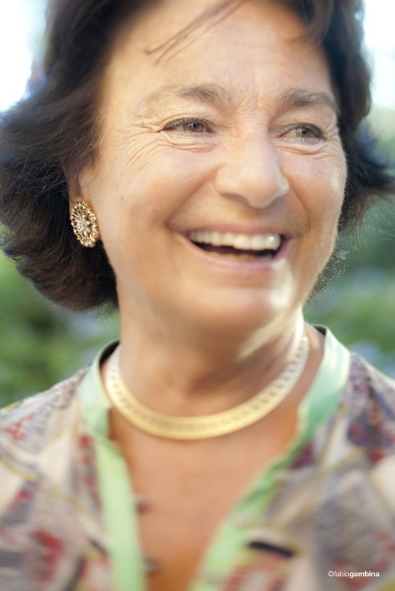
Die Kultur des Weins und des Gebiets haben ihr viel zu verdanken, und nicht nur auf Sizilien. Es ist eine authentische Geschichte einer Unternehmerin und zwar die von Gabriella Anca, Gründerin des Unternehmens Donnafugata zusammen mit Giacomo Rallo.
Gabriella ist Pionierin einer neuen Generation sizilianischen Weins und heute angesehene und geschätzte Botschafterin, da sie ein Leben lang die Werte eines arbeitswilligen und innovativen Siziliens verkörpert.
Ihr berufliches Engagement kann auf vierzig Jahre Geschichte zurückblicken und umfasst Weinbau und Kommunikation; für die Künstleretiketten von Donnafugata hat sie die Inspiration gegeben. Ihr erweist Terre Sicane eine Hommage und verleiht ihr den Preis „Donne & Vino 2018": Die Preisverleihung wird am kommenden 10. März in dem Palast Palazzo Panitteri aus dem 18. Jahrhundert in Sambuca di Sicilia stattfinden, das bereits zu den Borghi più belli d’Italia (Schönste Dörfer Italiens) zählt.
„Der önologische Preis Donne&Vino - sagt Gunther Di Giovanna, Vorsitzender des Verbands Strada del Vino delle Terre Sicane – soll die Frauen hervorheben, die sich entschieden haben, sich der Welt des Qualitätsweins zu widmen. Diese Auszeichnung soll die Verbindung zwischen Wein und Kultur über die Erfahrung in dem von Frauen betriebenen Weinbau stärken."
Mit ihrem Ehemann Giacomo hat Gabriella Anca im Jahre 1983 Donnafugata gegründet, nachdem sie einige Jahre zuvor das Eigentum und die Leitung des landwirtschaftlichen Betriebs der Familie in Contessa Entellina, im Herzen Westsiziliens, übernommen hatten. Seit damals hat ihr Einsatz für den Aufstieg von Donnafugata in die Spitzen der italienischen und önologischen Önologie entscheidend dazu beigetragen, dass sich die Qualität und das Image des Weinbaus und der Weinerzeugung der Insel behauptet haben.
„Es ist eine Auszeichnung, die mich sehr glücklich macht – erklärt Gabriella – ich bin eng mit den Terre Sicane verbunden und somit auch mit Contessa Entellina, Sambuca di Sicilia und Santa Margherita Belice, wo wir 270 Hektar Weinberge haben, die bestellt werden. Das ist die Gegend, die mein Leben bestimmt. Ihre Farben sind die Protagonisten unserer Künstleretiketten. Hier habe ich zusammen mit meinem Mann und meinen Kindern unser Unternehmen aufgebaut. Mit viel Mühe und Hingabe haben wir uns immer für die Qualität entschieden, ein Mehrwert, der es uns möglich gemacht hat, der Welt die Einzigartigkeit unseres Weinbaus und unserer Weinerzeugung zu offenbaren."
Das Unternehmen von Donnafugata hat früher mit Gabriella Anca und Giacomo Rallo und heute mit den Kindern José und Antonio einen wichtigen Beitrag für das Wachstum der Dörfer der Terre Sicane geleistet, was mit diesem Preis anerkannt wird.
Marsala, 7. März 2018

PUBLIC RELATIONS Baldo M. Palermo baldo.palermo@donnafugata.it Tel. +39 0923 724226
Laura Ellwanger pr.international@donnafugata.it Tel +39 0923 724258

